Перед началом работы необходимо убедиться, что все настройки включены.

Для этого заходим Главное --- План счетов

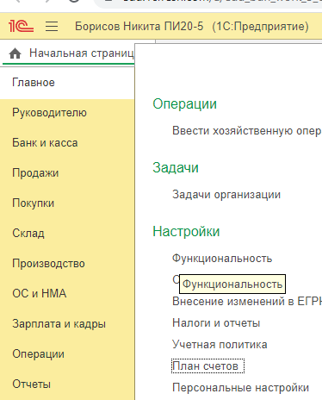

Если стоит счета учета «Не показывать», нажимаем на эту гиперссылку

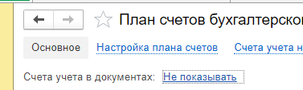

Ставим галочку показывать счета учета в документах и нажимаем записать и закрыть

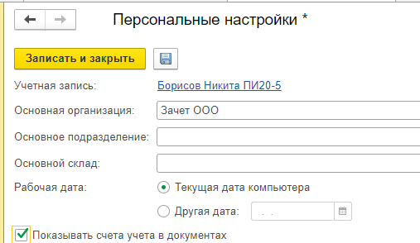

Далее идем в Администрирование --- параметры учета

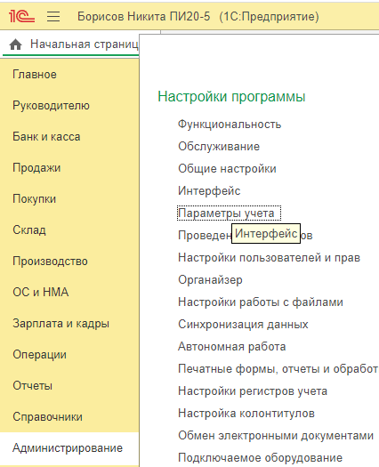

Здесь нажимаем «Настройка плана счетов»

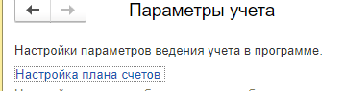

И смотрим, чтобы было так

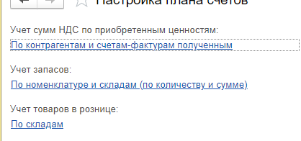

Например для исправления учета запасов необходимо выбрать следующие настройки внутри (нажать на гиперссылку)

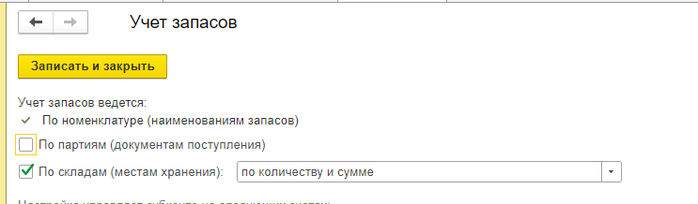

Начало общее у всех. Создать организацию Зачет.

Заходим в Главное --- Организации

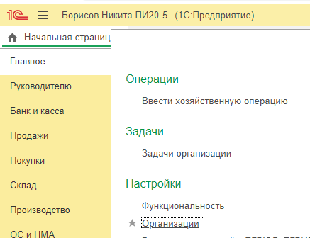

Нажимаем Создать --- Юридическое лицо --- Общая система налогооблож.

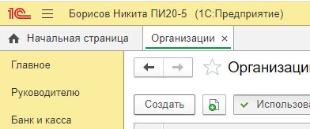

Далее заполняем ИНН, КПП, Банк и номер счета, это обязательно, но неважно, чтобы они были уникальными. Я просто копирую из предыдущих заданий. И нажимаем записать и закрыть

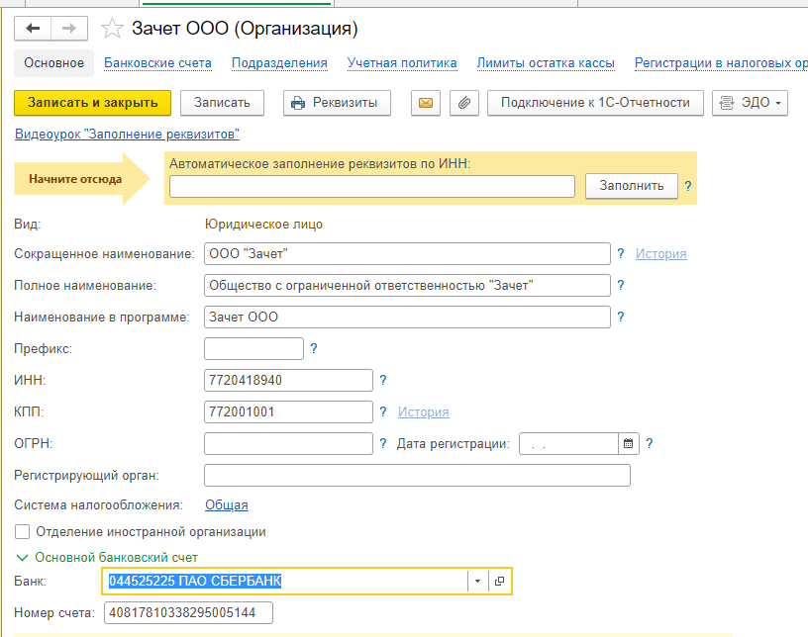

Далее, чтобы не запутаться, важно нажать кнопку с зеленой галочкой «Использовать как основную»

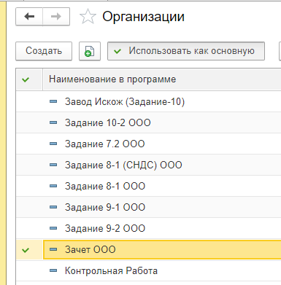

Далее необходимо создать контрагента (или двух, все зависит от задания)

Для этого идем в Справочники --- Контрагенты

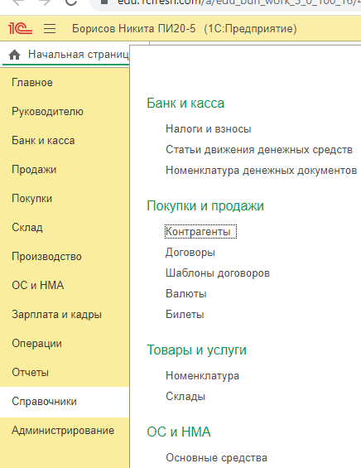

Опять же нажимаем Создать

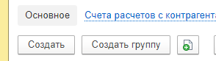

Заполняем наименование в соответствии с заданием, например ООО «АВС»

Также необходимо заполнить ИНН, КПП, Банк и счет в банке.

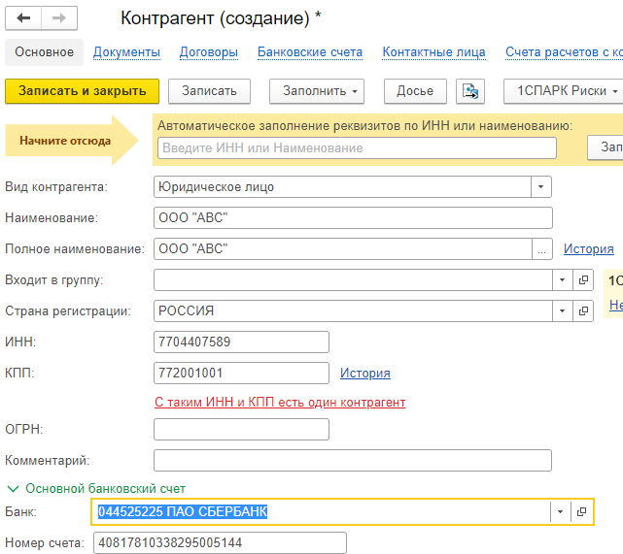

После заполнения нажимаем Записать, тут может вылезти уведомление, что Контрагент с таким ИНН и КПП уже есть, просто соглашаемся и нажимаем Записать.

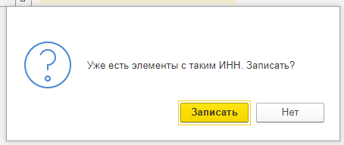

Далее переходим на вкладку Договоры

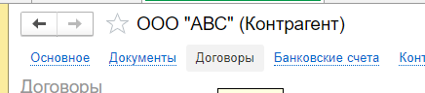

Нажимаем Создать

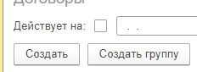

И здесь нужно быть внимательным. Первое – если это организация, которая поставляет нам товар (или материалы), то заключаем договор как с поставщиком, если же организация – покупатель, то, соответственно, как с покупателем.

ВНИМАНИЕ! Важно, если вы не поставили ООО Зачет как основную, то в поле организация будет другая организация, важно в поле Организация указать именно ООО Зачет. 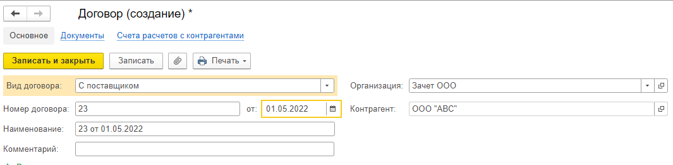

Номер и дата договора берутся из задания. К примеру из первого варианта, там сказано:



Ну и конечно же нажимаем записать и закрыть.

В Вариантах, где есть и поставщик и покупатель создается 2 контрагента и с каждым свой договор. С поставщиком на поставку, с покупателем на покупку.

Теперь необходимо создать Номенклатуру.

Справочники --- Номенклатура

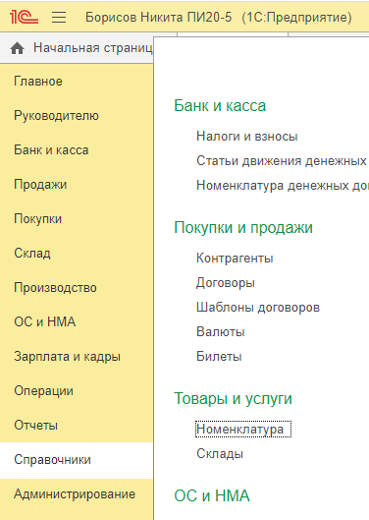

Нажимаем Создать (можно и создать отдельную группу (папку) для Номенклатур Зачета, но это на ваше усмотрение)

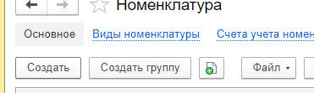

Тут, опять же, необходима внимательность. Если речь в задании идет о материале, то необходимо создать Материал и заполнить Наименование.

Единица измерения обычно бывает шт. НДС 20% нигде не меняется

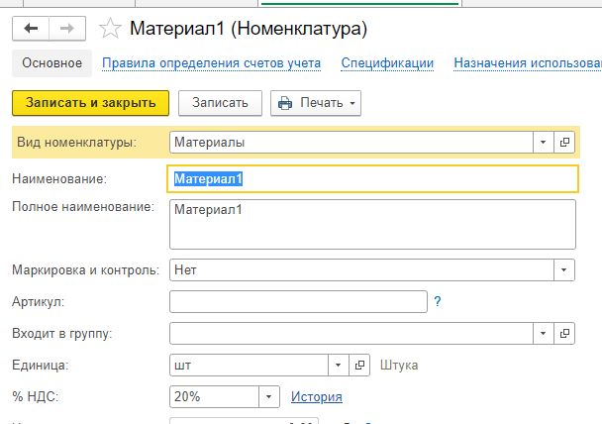

Но, если же вы пропустили первые занятия, а Номенклатура у вас Товар, то необходимо изменить счет учета для вида номенклатуры.



Выбираем Товары и нажимаем на кнопку справа (два пересекающихся квадрата). Открывается окно:

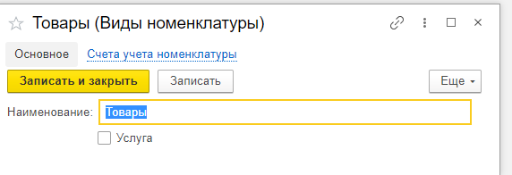

Здесь переходим на вкладку счета учета номенклатуры

И она у вас будет пустая скорее всего

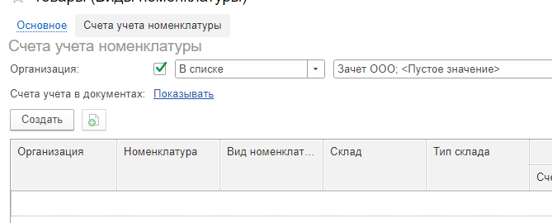

Нажимаем Создать и счет учета указываем 41.01

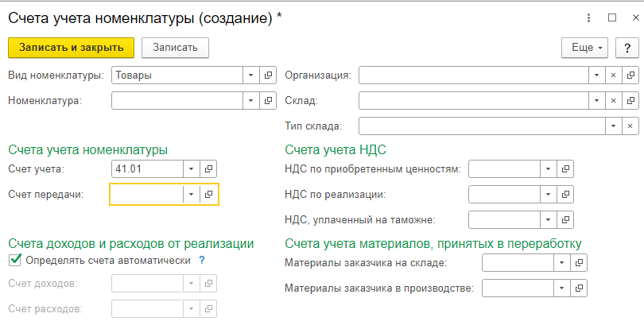

Записываем и закрываем.

Создаем необходимую Номенклатуру. В 1 варианте по заданию это Материал1 и Материал2



Далее необходимо ввести остатки по счетам.

Операции --- Операции введенные вручную

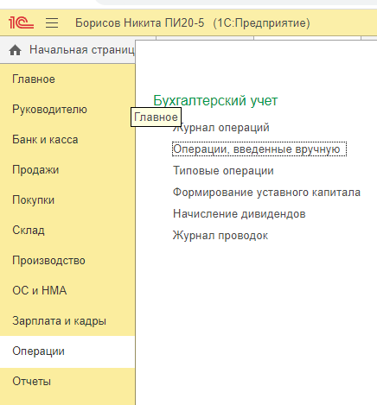

Здесь смотрим чтобы была организация ООО «Зачет» и нажимаем создать

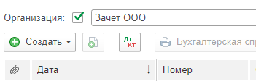

Суммы, которые указываются в проводках необходимо придумать самому, но в контексте задания. Например в 1 варианте мы оплачиваем 12 000 рублей поставщику за товары, соответственно на Расчетном счете в начале периода у нас должно быть не менее 12 000 рублей. Мне захотелось и я написал 50 000 рублей, вы можете взять любую понравившуюся сумму. Также дату проведения операции необходимо выбирать самому. Если все операции у вас происходят в мае НАСТОЯТЕЛЬНО РЕКОМЕНДУЮ дату операции ставить раньше мая. Будь то январь, февраль, март или апрель, а может и вообще 2021 год. Это не имеет значения. Главное, когда вы сформируете ОСВ (оборотно-сальдовую ведомость) за май, чтобы эти остатки не попали в промежуток, за который вы формируете. Да вы можете ввести остатки 4-ым мая, если у вас все операции начинаются с 5 мая и сформировать ОСВ за период с 5 мая. Но тогда не запутайтесь

Я выбираю апрель и формирую проводку последним числом апреля. Две проводки 51-000 и 000-80.09 на 50 000 рублей.

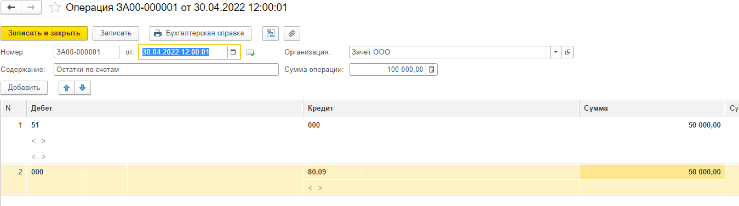

Теперь перейдем к созданию операций по заданию.

Во всех заданиях есть поставки материалов (или товаров). Различаются они лишь тем, что в одних оплата поставщику производится сначала, а потом поставка, а в других – наоборот, сначала поставка, потом оплата. В зависимости от задания делаем эти проводки. И так у нас в задании сначала идет поставка материалов. Материал1 – 1шт по 3000 и Материал2 -1шт по 7000.

Заходим Покупки – Поступление (акты, накладные, УПД)

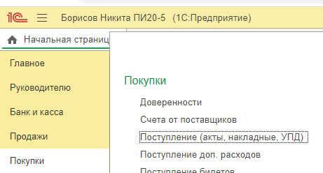

Нажимаем Поступление --- Товары

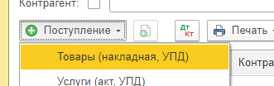

В задании указано следующее

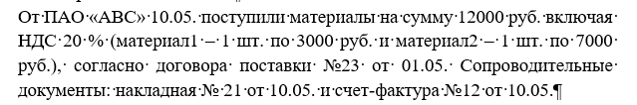

Поставили номер накладной 21, дату 10.05, также выбрали контрагента. Уже созданный договор должен был подставиться сам (договор 23 от 01.05), также выбираем склад, у меня создан Склад материалов, если у вас не создан ни один склад, просто создайте его указав Наименование без каких-либо дополнительных параметров.

ВАЖНО! НДС сверху (справа внизу скрина), а не НДС в сумме (неправильно)

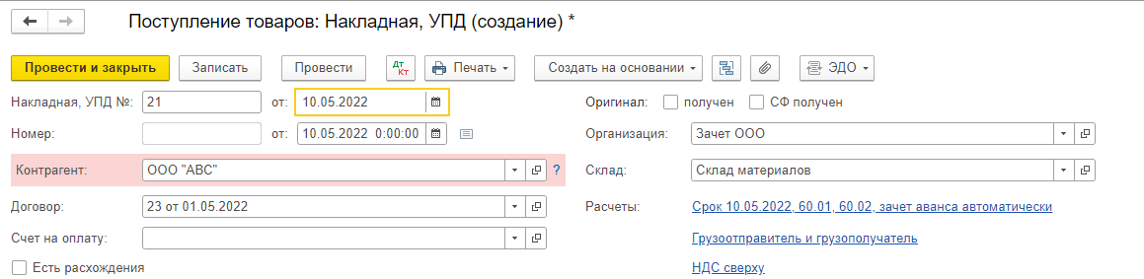

Указываем два Материала, их количество и Цену

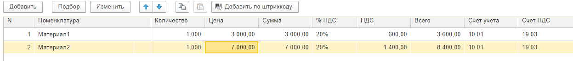

Также в задании сказано про счет-фактуру Номер 12 от 10.05, вставляем номер счета-фактуры внизу

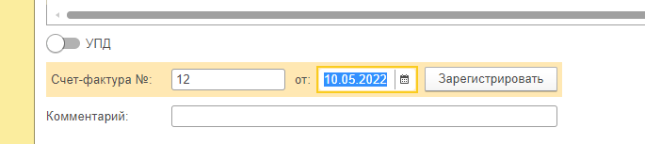

Теперь жмем кнопку Провести и закрыть и все сохранится автоматически (счет-фактура и Накладная)

Далее идет оплата поставщику за товары. Опять же, если в заданиях у вас предоплата (то есть сначала оплата, потом поставка), то просто сначала делаете эту проводку, а потом поставку материалов, ничем другим предоплата от данного варианта не отличается, только датой проведения операций (ну и проводки внутри программы формируются немного другие, но это нас не касается, потому что 1С делает это автоматически, нам важно создать правильные документы.

Идем в Банк и касса --- Платежные поручения

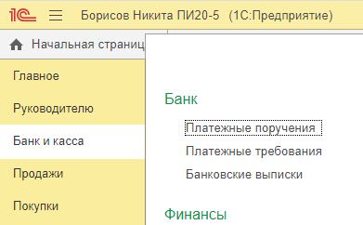

Нажимаем Создать

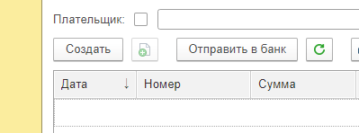

Заполняем поле Получатель и сумму платежа (смотрим, чтобы организация была ООО «Зачет»), ставим дату по заданию и нажимаем Записать и Провести.

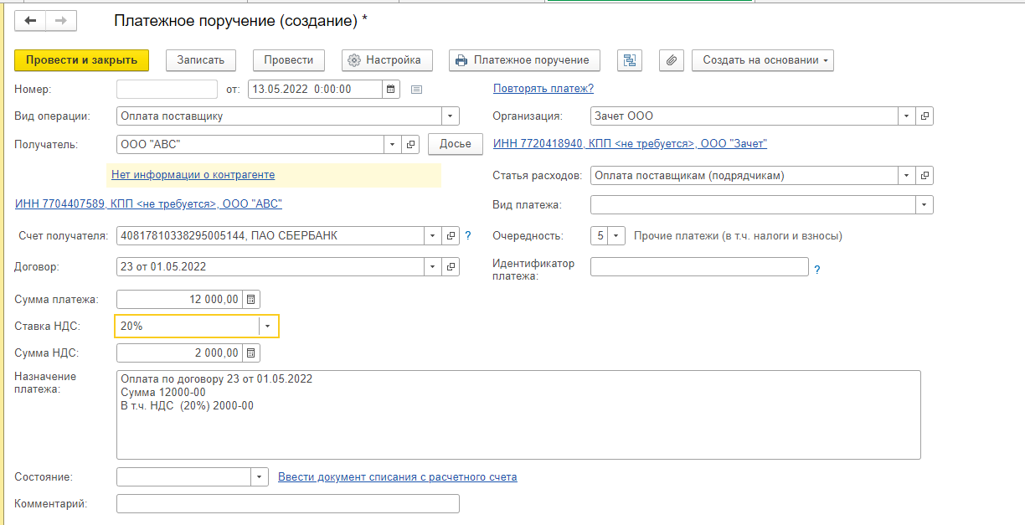

Документ закрывать не нужно. В правом углу будет кнопка ЕЩЕ

Еще --- Создать на основании --- Списание с расчетный счет

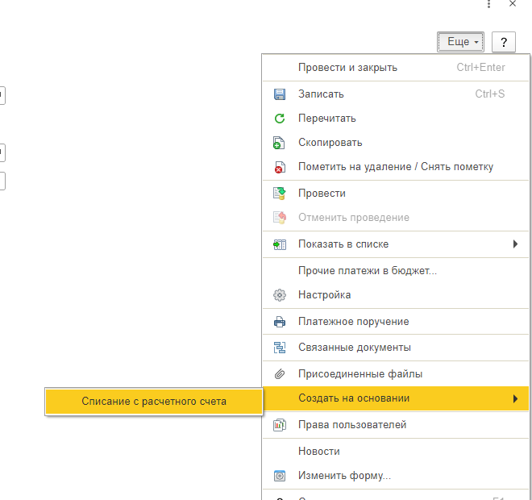

Здесь меняем только дату на ту, которая указана в задании и нажимаем Провести и Закрыть

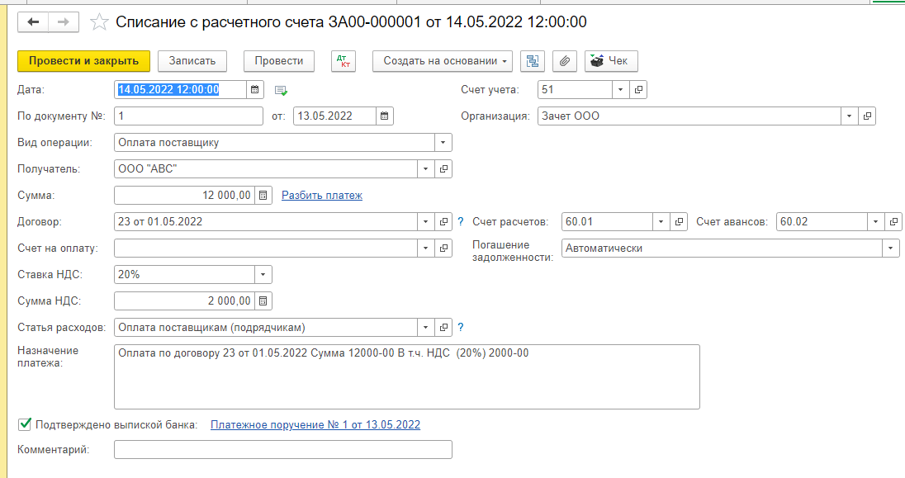

Далее в задании есть пункт передачи материалов в производство.

Склад --- Расход-материалов (требования-накладные)

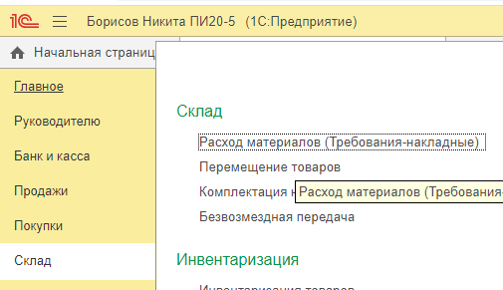

Создать

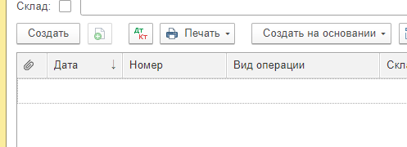

В задании не указана дата передачи материалов в производство, поэтому возьмем 16 мая (мне так нравится, лучше брать просто следующую дату, обязательно в мае, чтобы правильно сформировалась ОСВ)

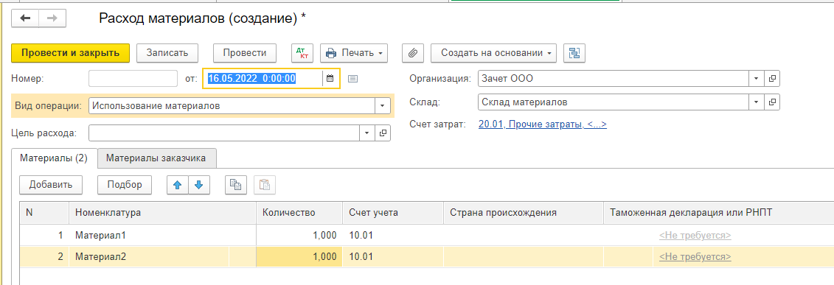

Также необходимо нажать на счет затрат и изменить на 20 – основное производство. Причем если не включены начальные настройки, то данное поле (настройку по счетам затрат) вы не увидите, сл-но изменить не сможете.

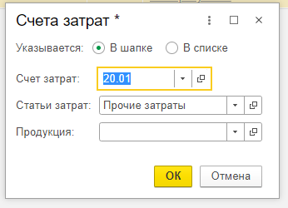

Ну и нажимаем записать и провести

ВАЖНО!! В задании указано, какие именно материалы расходуются на склад, в данном примере ВСЕ, может быть только один из материалов, может несколько и количество указано.

ЕСЛИ ЖЕ ПО ЗАДАНИЮ ПРОДАЖА ТОВАРОВ, ТО

Продажи --- Реализация (акты, накладные, УПД)

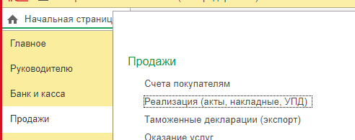

Реализация --- Товары (накладная, УПД)

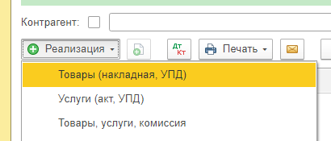

Здесь заполняем необходимые поля (Также как и в поступлении).  
ВАЖНО!!!! НДС сверху

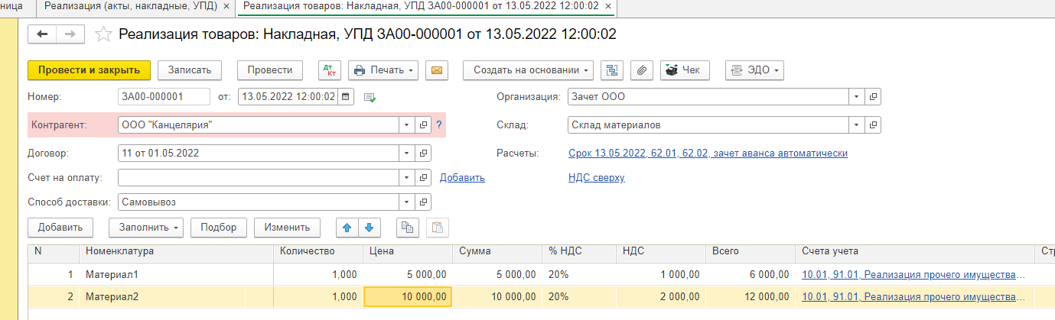

Нажимаем провести и закрыть, но можно (Для успокоения души Насти) выписывать счет-фактуру, кнопка внизу, но она ни на что не влияет

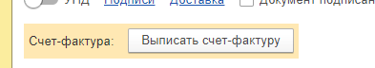

Далее необходимо получить оплату от покупателя

Банк и касса – платежные требования

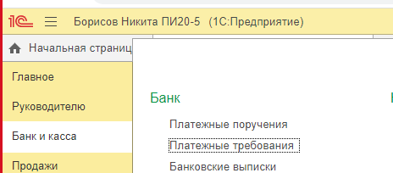

Создать

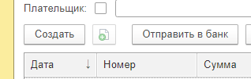

Заполняем контрагента, сумму и дату

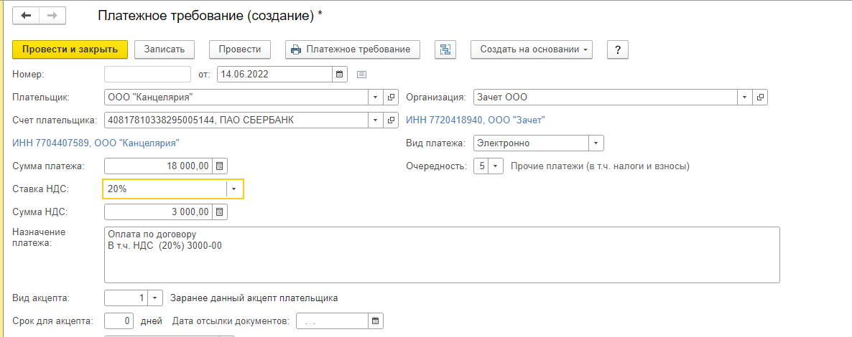

Нажимаем записать и нажимаем провести, документ не закрываем

Далее справа нажимаем Еще --- Создать на основании --- Поступление на расчетный счет

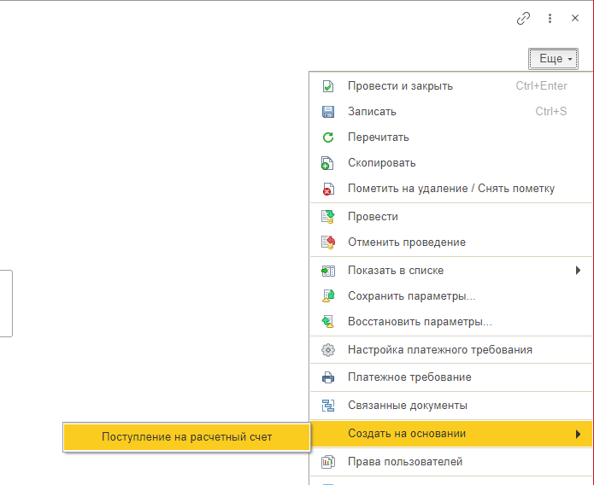

Меняем только дату и нажимаем провести и закрыть

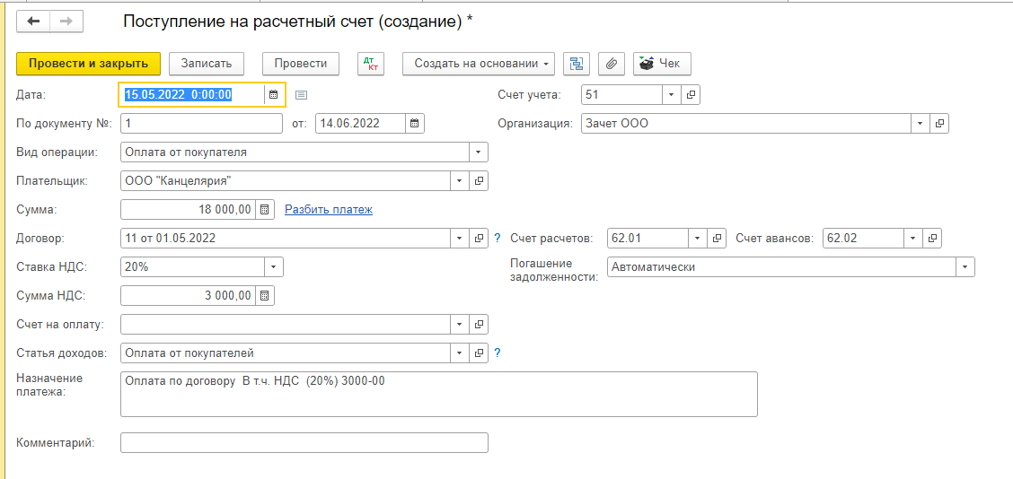

Теперь можно посмотреть наши операции в журнале операций

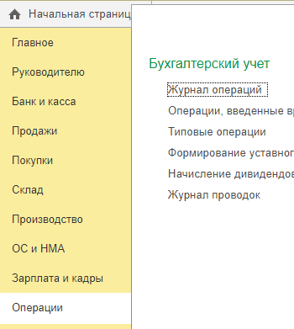

Получилось 6 операций

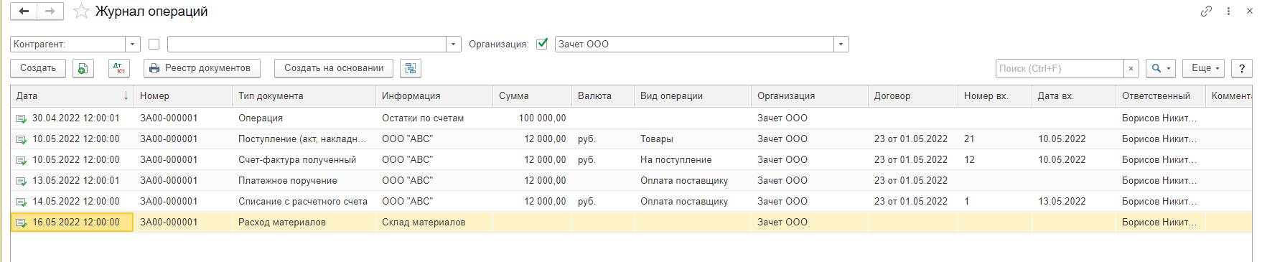

Первая это введенные вручную остатки по счетам, далее две операции – поступление товаров и две операции – оплата товаров (материалов). Последняя операция – передача в производство (расход материалов)

Теперь сформируем отчеты.

Отчеты --- Оборотно сальдовая ведомость (ОСВ по счету и Анализ субконтов). 3 отчета будем делать

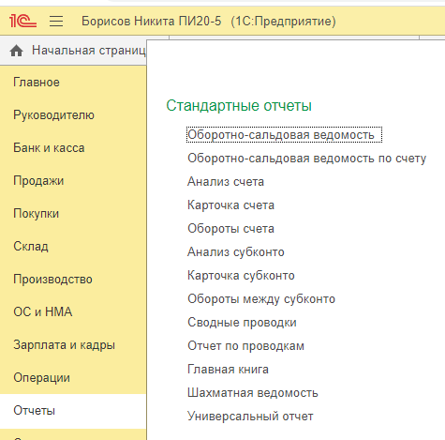

ОСВ

Нажимаем … и выбираем Май

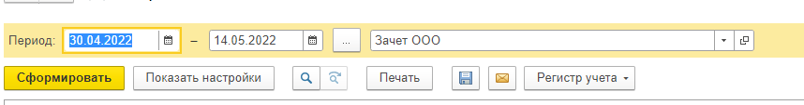

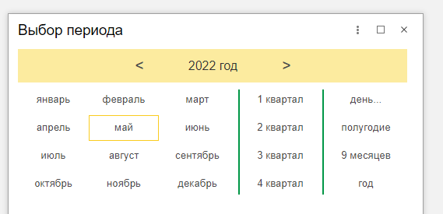

Далее жмем показать настройки

Так как у нас Материалы, то добавляем 10 счет, если бы у нас были Товары, то 41 счет.

Также для поставщиков 60 счет, а для покупателей – 62, у нас были только поставщики, поэтому добавляем 60.



И нажимаем Сформировать

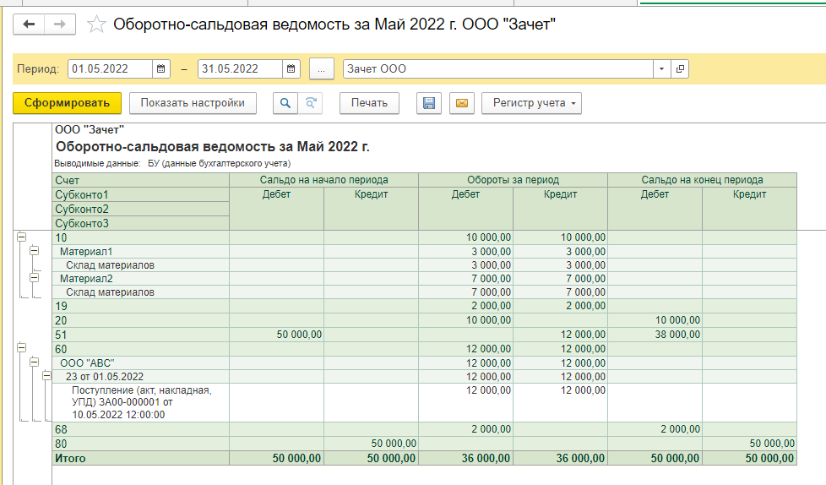

Теперь идем в Отчеты – ОСВ по счету. Выбираем Май и счет 10 (по заданию)

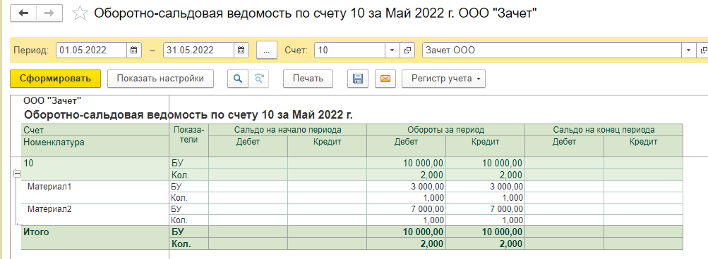

И последнее – Анализ субконто. Здесь выбираем Контрагенты и жмем показать настройки



В Виды субконто добавляем Договоры

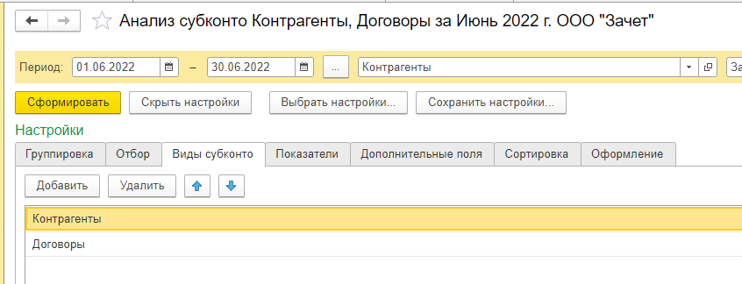

Нажимаем Сформировать

